LINEAMIENTOS PARA LA FORMULACIÓN DE LOS PLANES AMBIENTALES DETALLADOS (PAD) PARA LA ADECUACIÓN DE LAS ACTIVIDADES DE HIDROCARBUROS.
Con fecha 11 de abril de 2019 el Ministerio de Energía y Minas emite la R.M. N° 113-2019-MEM/DM aprobando los LINEAMIENTOS PARA LA FORMULACIÓN DE LOS PLANES AMBIENTALES DETALLADOS PARA ADECUACIÓN DE LAS ACTIVIDADES DE HIDROCARBUROS, EL CUAL COMPRENDE UNA ESTRUCTURA DE CONTENIDOS MÍNIMOS.
Esta resolución comprende una estructura de contenidos mínimos, tal como se indica en el Anexo 1 y en el Anexo 2, para aquellos establecimientos que se encuentren dentro de los supuestos establecidos en el D.S. N° 023-2018-EM, los cuales se indican a continuación:
¿En qué supuestos se presenta un PAD?
a) En caso de actividades de comercialización de hidrocarburos que hayan realizado ampliaciones y/o modificaciones o desarrollen actividades de comercialización de hidrocarburos, sin contar con la previa aprobación de la modificación o del Instrumento de Gestión Ambiental aplicable.
b) En caso de actividades de hidrocarburos, no contempladas en el supuesto anterior, que cuenten con Instrumento de Gestión Ambiental y hayan realizado ampliaciones y/o modificaciones a la actividad, sin haber efectuado previamente el procedimiento de modificación correspondiente.
¿Qué requisitos se deben cumplir para la presentación del PAD?
(i) Haber realizado la comunicación a la DREM de la solicitud de adecuación ambiental de su actividad.
(ii) Haber adjuntado una declaración jurada de no estar inscrito en el Registro de Infractores Ambientales del OEFA.
(iii) No tener aprobado el Plan de Adecuación Ambiental establecido en la Segunda y Tercera Disposición Complementaria Final del Reglamento para la Protección Ambiental en las Actividades de Hidrocarburos, aprobado por Decreto Supremo N° 039-2014-EM.
Los titulares que se acogieron hasta el 03 de diciembre de 2018, son los siguientes:
Cuadro N° 1: Titulares de las actividades de hidrocarburos que se acogieron al PAD
Titular | Tipo de establecimiento | Nombre | Ubicación | Supuesto
Empresa COESTI S.A. | Estación de Servicios | Los Ángeles | Av. Independencia N° 288 Distrito: Cajamarca | a
 | Estación de Servicios | Baños del Inca | Av. Manco Cápac N° 375  Distrito: Baños del Inca | a
Por lo que, la empresa COESTI S.A. al encontrarse en el supuesto a), según la R.M. N°113-2019-MEM/DM, debe presentar su Plan Ambiental Detallado (PAD) hasta el 16 de octubre de 2019, el cual debe ser elaborado conforme al Anexo 1 de la presente resolución.
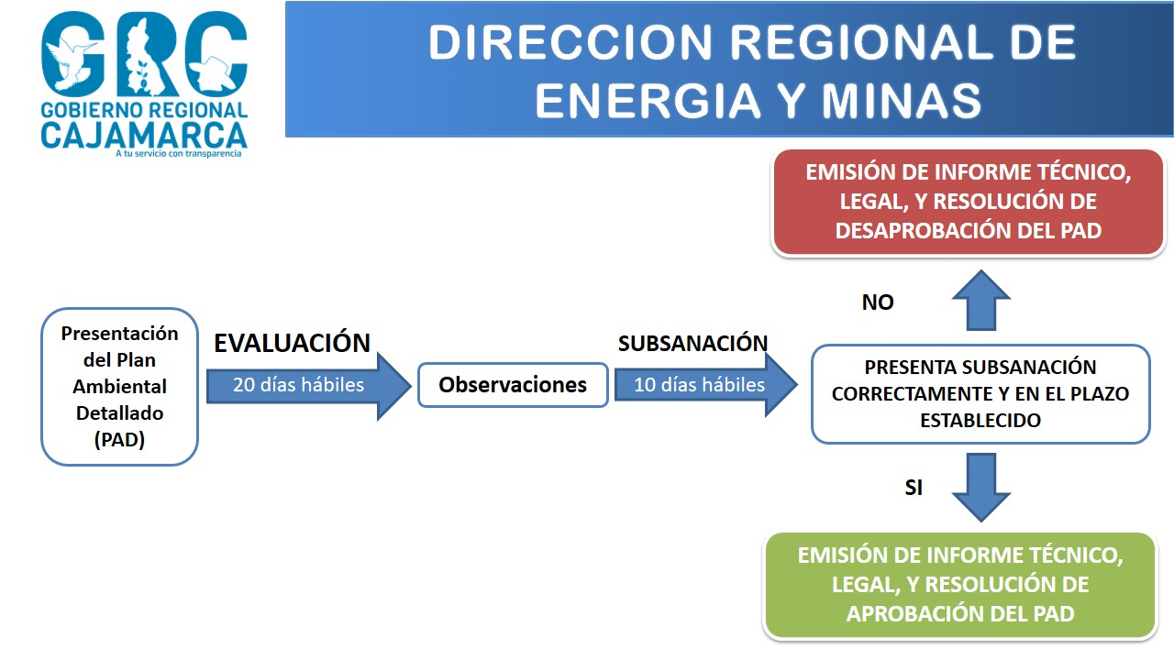
Procedimiento de evaluación del Plan Ambiental Detallado.

La R.M. N° 113-2019-MEM/DM la pueden ubicar en el siguiente link:
http://www.minem.gob.pe/_detalle.php?idSector=22&idTitular=8893&idMenu=sub8885&idCateg=1642
Para mayor información comunicarse al 076 599068, anexo 1116 (Área de hidrocarburos).

